焦作市2013届高三第一次模拟考试
理科综合能力测试
本试题卷分选择题和非选择题两部分，共16页。考试用时150分钟，满分300分。
可能用到的相对原子质量：H 1 C 12 N 14 O 16 Na 23 Si 28 S 32 Cu 64 Fe56
第Ⅰ卷
一、选择题：本题共13小题，每小题6分，共78分。在每小题给出的4个选项中，只有一项是符合题目要求的。
1．下列与细胞器相关的叙述中，正确的是
A．蓝藻细胞中有的酶在核糖体上合成后，再由内质网和高尔基体加工
B．分泌蛋白合成旺盛的细胞中，高尔基体膜成分的更新速度快
C．溶酶体能吞噬并杀死侵入细胞的病毒或病菌，但不能分解衰老的细胞器
D．植物细胞叶绿体产生的ATP主要用于主动运输等过程
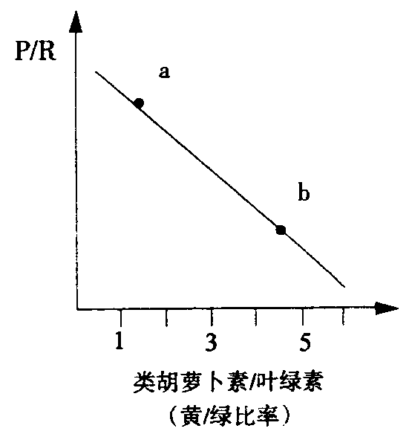
2．生态学家研究发现，植物群落中的类胡萝卜素和叶绿素的比率（黄／绿比率）与群落的
P（光合作用）／R（呼吸作用）比率呈现一定的关系，这种关系如图所示。以下判断正
确的是
A．有机物积累逐渐增多，黄／绿比率有增高趋向
B．人工林年平均黄／绿比率过高时，应适当采伐
C．农作物栽培时选择b点比a点更适宜
D．在作物收获季节，群落的P／R值可能在a点
3．有关维持内环境稳态的生理活动的叙述中，正确的是
①剧烈运动后，乳酸在血浆中含量先增加后减少
②口渴时尿量明显减少
③少量失血后，血量很快恢复正常
④人喝醋后，血浆中的pH明显下降
⑤组织液中蛋白质含量过低，会引起组织水肿
⑥炎热的夏天，人体内产生的热过多引起发汗而使体温不至于上升
A．3个正确 B．4个正确 C．5个正确 D．6个正确
4．豚鼠的黑色对白色为显性，假使在一个繁殖期内，杂合的雄鼠的精巢中，成熟的全部初
级精母细胞中共有20个黑色基因，那么经减数分裂后，能形成几个含有白色基因的精
子
A．10 B．20 C．30 D．40
5．下列关于实验原理和技术操作的叙述中不正确的是
①观察植物细胞质壁分离和有丝分裂的实验，必须始终保持细胞的活体状态
②使用显微镜时，当由低倍物镜换成高倍物镜时，视野变暗，此时应调节反光镜或调大
光圈使视野变亮
③CO₂可与酸陛重铬酸钾溶液反应生成灰绿色
④鉴定蛋白质时，双缩脲试剂可用斐林试剂代替
⑤探究温度对酶活性影响的实验中，若使试剂改为豆浆、蛋白酶和双缩脲试剂，也能得
到相同结论
A．①②③④⑤ B．①③④⑤ C．②③④ D．①③⑤
6．甲、乙两位同学分别用小球做遗传定律模拟实验。甲同学每次分别从Ⅰ、Ⅱ小桶中随机抓取一个小球并记录字母组合；乙同学每次分别从Ⅲ、Ⅳ小桶中随机抓取一个小球并记录字母组合。将抓取的小球分别放回原来小桶后再多次重复。分析下列叙述，不正确的是
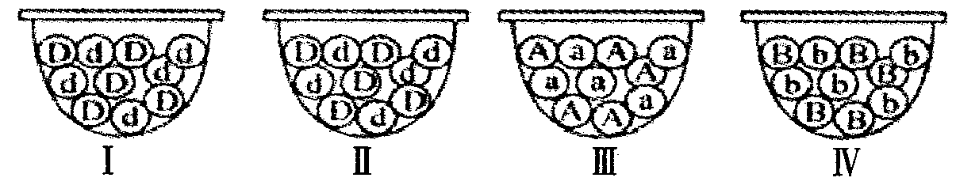
A．甲同学的实验模拟的是遗传因子的分离和配子随机结合的过程
B．实验中每只小桶内两种小球必须相等，但Ⅰ、Ⅱ桶小球总数可不等
C．乙同学的实验可模拟非同源染色体上非等位基因自由组合的过程
D．甲、乙重复100次实验后，统计的Dd、AB组合的概率均约为50％
7．食盐、蔗糖、醋酸、纯碱、汽油、“84消毒液”等是日常生活中经常使用的物质，下列有关说法或表示正确的是
A．食盐中阴离子的核外电子排布式为：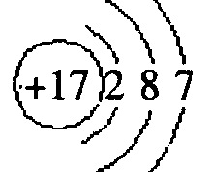
B．纯碱与汽油去除油污的原理相同
C．“84消毒液”中有效成分NaClO的电子式为：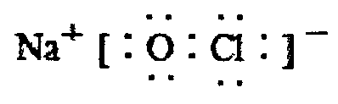
D．蔗糖与醋酸的最简式相同
8．分子式为C₃H₂Cl₆的同分异构体共有（不考虑立体异构）
A．3种 B．4种 C．5种 D．6种
9．N_{A}表示阿伏加德罗常数的值。下列说法正确的是
A．标准状况下，铝跟氢氧化钠溶液反应生成1mol氢气时，转移的电子数为N_{A}
B．常温常压下，22．4L的NO₂和CO₂混合气体含有2N_{A}个O原子
C．足量铜与1L 18mol·L^{－1}浓硫酸反应可以得到SO₂的分子总数为9N_{A}
D．1 mol Fe与足量稀HNO₃反应，转移3N_{A}个电子
10．X、Y、Z是三种常见的单质，甲、乙是两种常见的化合物。下表各组物质之间通过一步
反应不能实现如图所示转化的是
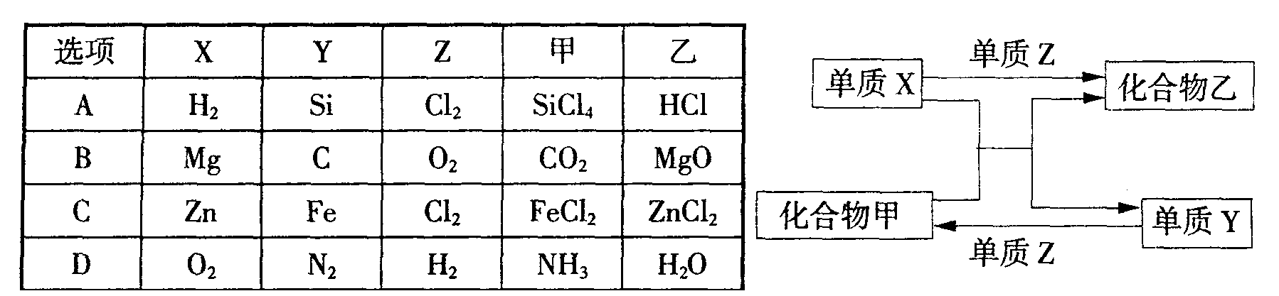
11．X、Y、Z、W是分别位于第2、3周期的元素，原子序数依次递增。X与Z位于同一主族，Y元素的单质既能与盐酸反应也能与NaOH溶液反应，Z原子的最外层电子数是次外层电子数的一半，Y、Z、W原子的最外层电子数之和为14。下列说法正确的是
A．原子半径由小到大的顺序：X＜Y＜Z＜W
B．Z的最高价氧化物能与水反应生成相应的酸
C．室温下，0．1 mol／L W的气态氢化物的水溶液的pH＞1
D．Y单质在一定条件下可以与氧化铁发生置换反应
12．常温下，将某一元酸HA和NaOH溶液等体积混合，实验信息如下：
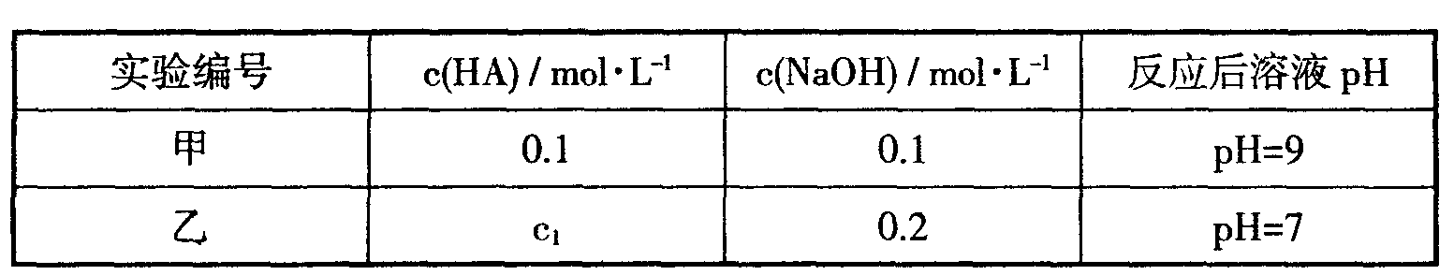
下列判断不正确的是
A．c₁一定大于0．2 mol·L^{－1}
B．HA的电离方程式是HAH＋＋A－
C．甲反应后溶液中：c（Na＋）＞c（OH－）＞c（A－）＞c（H＋）
D．乙反应后溶液中：c（Na＋）＜c（HA）＋c（A－）
13．下列实验现象描述和解释都合理的是
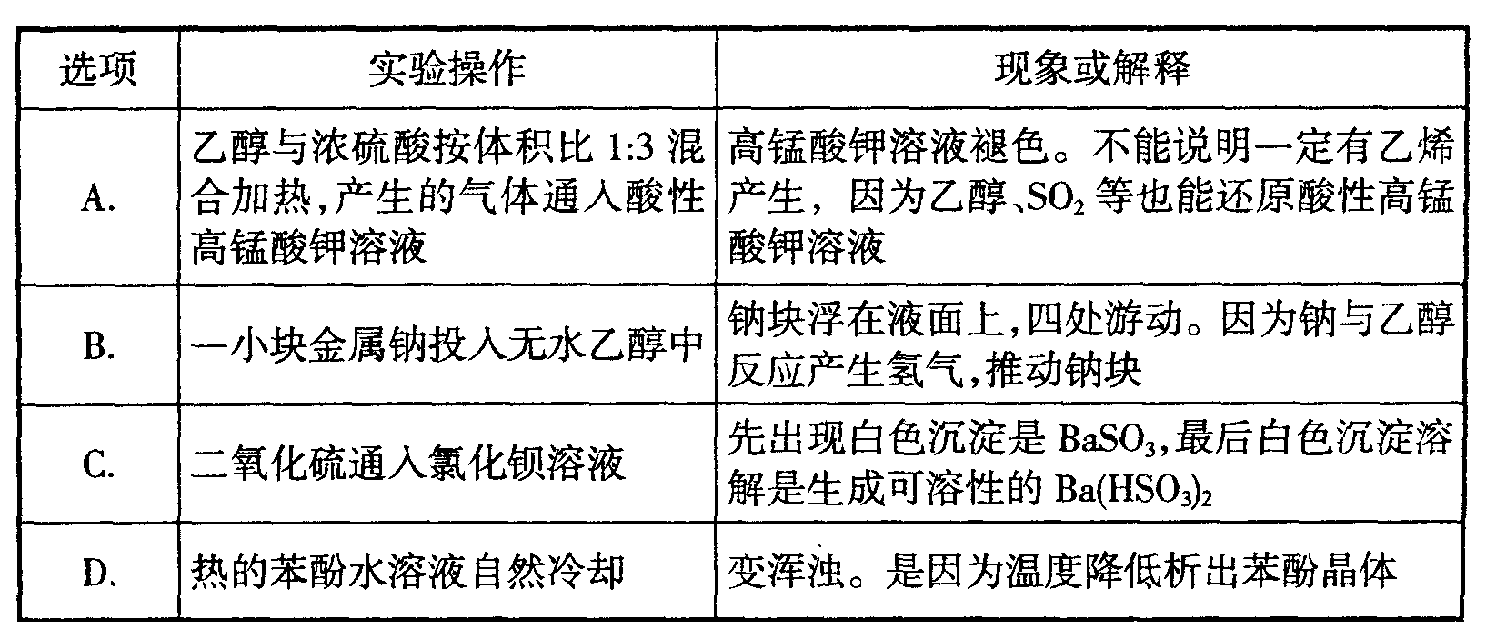

二、选择题：本题共8小题，每小题6分，共48分。在每小题给出的四个选项中，有的只有一个选项正确。有的有多个选项正确。全部选对的得6分，选对但不全的得3分，有选错的得0分。
14．2012年度诺贝尔物理学奖授予了法国科学家塞尔日·阿罗什与美国科学家大卫·维因兰德，以表彰他们独立发明并发展测量和控制粒子个体、同时保持它们量子力学特性的方法。在物理学的发展过程中，许多物理学家的科学发现推动了人类历史的进步。下列表述符合物理学史实的是
A．开普勒认为只有在一定的条件下，弹簧的弹力才与弹簧的形变量成正比
B．库仑利用库仑扭秤巧妙地实现了他对电荷问相互作用力规律的研究
C．法拉第发现电流的磁效应，这和他坚信电和磁之间一定存在着联系的哲学思想是分
不开的
D．安培首先引入电场线和磁感线，极大地促进了他对电磁现象的研究
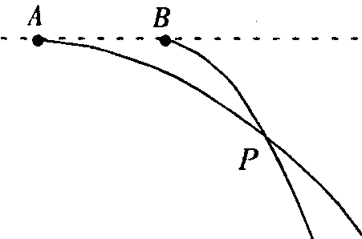
15．在同一水平直线上的两位置分别沿水平方向向右抛
出两小球A和B，其运动轨迹如图所示，不计空气阻力。要使两球在空中P点相遇，则必须
A．使A、B两球质量相等
B．在P点A球速率小于B球速率
C．A球先抛出
D．同时抛出两球
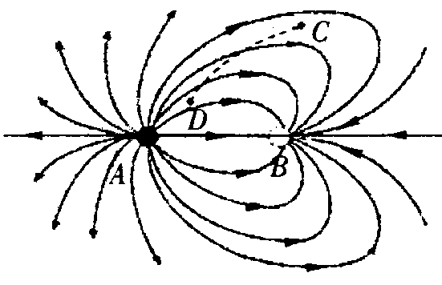
16．如图所示，实线为A、B两点电荷形成的电场线，一仅在电场力作用下的带电粒子从C点运动到D点，轨迹如图虚线所示，则下列说法中正确的是
A．粒子带负电荷
B．A电荷的电荷量大于B电荷的电荷量
C．带电粒子由C到D的过程中电场力对其做负
功
D．带电粒子由C到D的过程中动能增加
17．a、b两辆游戏车在两条平行道上行驶，t＝0时两车从同一位置开始比赛，它们在四次比赛中的v－t图象如图所示。下列各图中所对应的比赛，一辆赛车一定能追上另一辆赛车的是
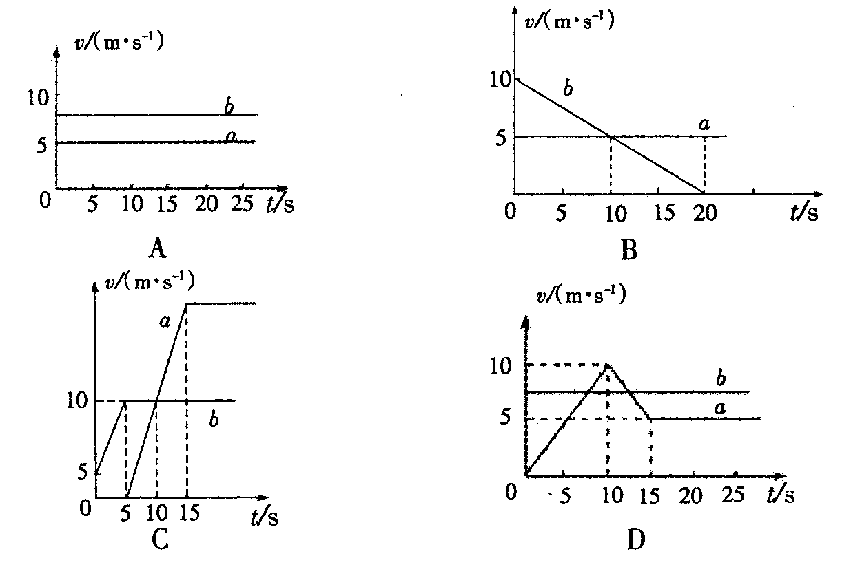
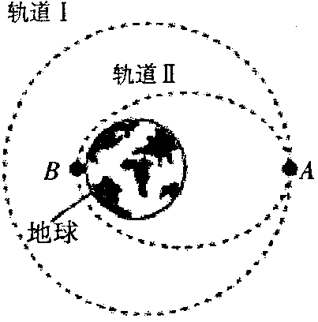
18．2012年6月16日，刘旺、景海鹏、刘洋三名宇航员搭乘 “神舟九号”飞船飞向太空。6月24日执行手动载人交汇对接任务后，于29日10时03分乘返回舱安全返回。返回舱在A点从圆形轨道Ⅰ进入椭圆轨道Ⅱ，B为轨道Ⅱ上的一点，如图所示。关于返回舱的运动，下列说法中正确的有
A．在同一轨道Ⅱ上经过A的速率小于经过B的速率
B．在轨道Ⅱ上经过A的速率大于在轨道I上经过A的
速率
C．在轨道Ⅱ上运动的周期大于在轨道Ⅰ上运动的周期
D．正常运行时，在轨道Ⅱ上经过A的加速度小于在轨道Ⅰ上经过A的加速度
19．在匀强磁场中，一矩形金属线框绕与磁感线垂直的转动轴匀速转动，如图甲所示。产生的交变电动势随时间变化的规律如图乙所示。则下列说法正确的是
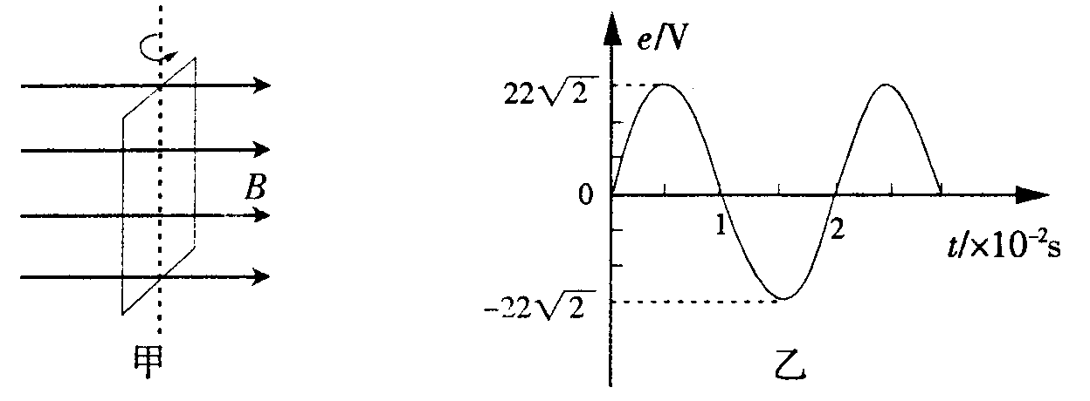
A．t＝0．01s时穿过线框的磁通量最小
B．该交变电动势的有效值为11V
C．该交变电动势的瞬时值表达式为e＝22cos（100πt）V
D．电动势瞬时值为22V时，线圈平面与中性面的夹角为45°
20．一滑块在粗糙水平地面上，受到的水平拉力F随时间t变化关系如图甲所示，速度v随时间t变化关系如图乙所示、重力加速度g取10m／s², 则
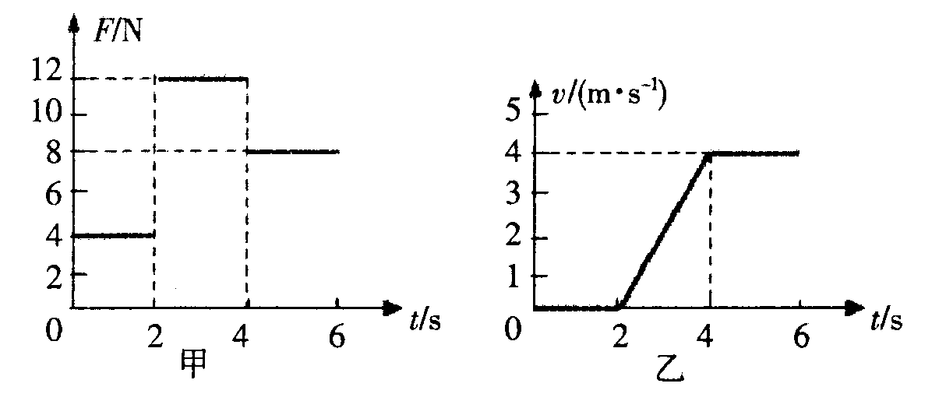
A．第1s末滑块所受摩擦力f的大小为4N B．滑块与水平面间的动摩擦因数μ＝0．4
C．1－4s内，力F对滑块做功为48J D．1－4s内，摩擦力对滑块做功为－16J
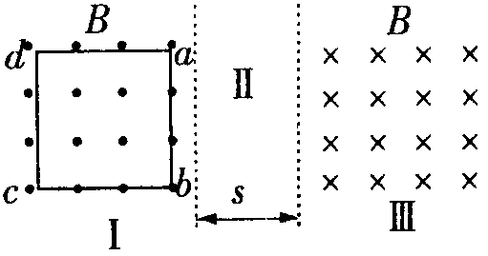
21．两磁感应强度均为B的匀强磁场区Ⅰ、Ⅲ，方向如图所示，两区域中间是宽为s的无磁场区Ⅱ，有一边长为L（L＞s），电阻为R的均匀正方形金属线框abcd置于区域Ⅰ中，ab边与磁场边界平行，现拉着金属线框以速度v向右匀速运动，则
A．当ab边刚进入中央无磁场区域Ⅱ时，ab两点间的电压为
B．当ab边刚进入磁场区域Ⅲ时，通过ab边的电流大小为，方向由a向b
C．把金属线框从区域Ⅰ完全拉入区域Ⅲ的过程中，拉力做功为（2L－s）
D．从cd边刚出区域Ⅰ到刚进入区域Ⅲ的过程中，回路中产生的焦耳热为(L－s)
第Ⅱ卷
三、非选择题。包括必考题和选考题两部分。第22题－第32题为必考题，每个试题考生都必须做答。第33题－第40题为选考题，考生根据要求做答。
（一）必考题（11题，共129分）
22．（4分）某同学用螺旋测微器测量一圆柱体的直径d，示数如图甲所示，则d＝______mm。
该同学在实验室用游标卡尺测正方体木块的边长a，如图乙所示，则正方体木块的边长
a＝________cm。
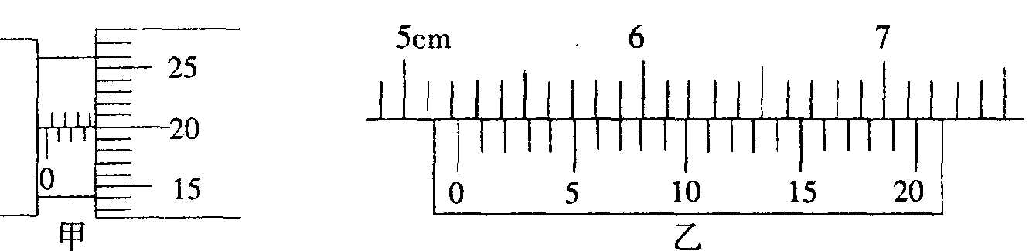
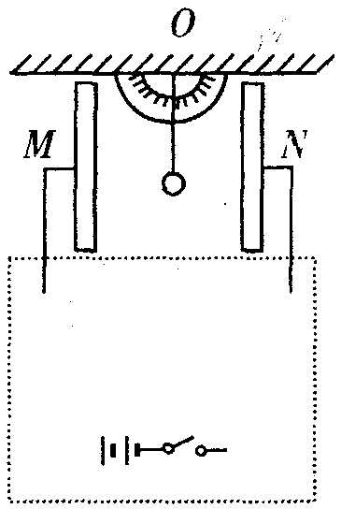
23．（11分）如图所示，某研究性学习小组设计了以下方法来测量
物体的带电量。一金属空心小球用绝缘丝线悬挂于O点，O
点固定一个可测量丝线偏离竖直方向角度θ的量角器，M、N
是两块相同的、正对着竖直平行放置的金属板（加上电压后
其内部电场可看作匀强电场）。另外还可能用到的器材有天
平、刻度尺、直流电压表、直流电流表、开关、滑动变阻器
及导线若干，已知重力加速度为g。该小组的实验步骤如下，
请你帮助该小组完成：
（1）先用________测出_________（并用字母表示相应的物理
量），接着按如图所示进行器材的安装，再用_________测出
____________（并用字母表示相应的物理量），然后使小球带
上一定的电荷量；
（2）连接电路（请在图中的虚线框中画出实验所用的电路图，电源、开关已经画出）；
闭合开关，调节滑动变阻器滑片的位置，使小球逐渐偏离竖直方向，读出多组相应的电
压表的示数和丝线的偏转角度θ；
（3）以电压U为纵坐标，以__________为横坐标作出过原点的直线，求出直线的斜率k；
（4）小球的带电量q＝_________。（用第（1）问测出的物理量及k等来表示）
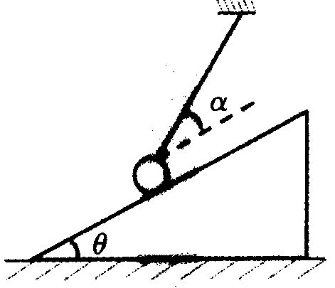
24．（14分）如图所示，在水平面上放置一个倾角为θ＝30°的
斜劈，斜劈的质量为2m。一个质量为m的光滑小球，用细
线悬挂起来，细线与斜面的夹角为α＝30°，整个系统处
于静止状态，已知重力加速度为g。
（1）求出细线的拉力F；
（2）若地面对斜劈的最大静摩擦力等于地面对斜劈的支
持力的k倍，为了使整个系统始终保持静止，k值必须满足什么条件?

25．（18分）如图所示，两平行金属板AB中间有互相垂直的匀强电场和匀强磁场。A板带正电荷，B板带等量负电荷，电场强度为E；磁场方向垂直纸面向里，磁感应强度为B₁。平行金属板上方有一挡板M，中间有小孔，是平行于两金属板的中心线。挡板上侧有垂直纸面向外的匀强磁场，磁感应强度为B₂。CD为磁场B₂边界上的一块足够长的绝缘板，它与M板的夹角θ＝45°，＝a，现有大量质量均为m，含有各种不同电荷量、不同速度的带电粒子（不计重力），从O点沿方向进入电磁场区域，其中有些粒子沿直线方向运动，并进入匀强磁场B₂中，求：
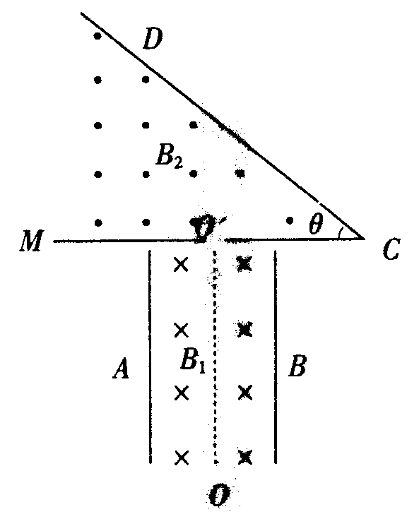
（1）进入匀强磁场B₂的带电粒子的速度大小；
（2）能击中绝缘板CD的粒子中，所带电荷量的最大
值；
（3）绝缘板CD上被带电粒子击中区域的长度。

26．（16分）Ⅰ、铝是地壳中含量最高的金属元素，其单
质及其合金在生产生活中的应用十分广泛。
（1）金属铝的生产是以Al₂O₃为原料，与冰晶石
（Na₃AlF₆）在熔融状态下进行电解，则化学方程式为：
_______________________。其电极均由石墨材料做
成，则电解时不断消耗的电极是___________（填“阴
极”或“阳极”）。
（2）对铝制品进行抗腐蚀处理，可延长其使用寿命。
以处理过的铝材为阳极，在H₂SO₄溶液中电解，铝材
表面形成氧化膜，阳极反应式为___________________。
（3）铝电池性能优越，Al－Ag₂O电池可用作水下动力电源，化学反应为
2Al＋3Ag₂O＋2NaOH＋3H₂O2Na[Al（OH）₄]＋6Ag
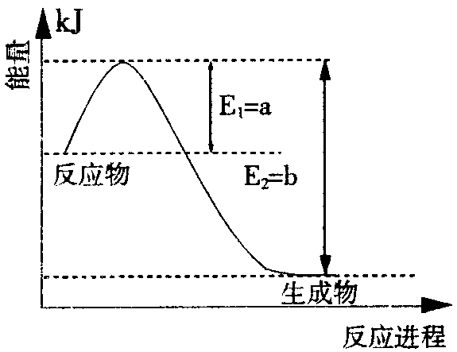
则负极的电极反应式为____________，正极附近溶液的pH_________（填“变大”、“不
变”或“变小”）。
Ⅱ、氮是地球上含量丰富的一种元素，氮及其化
合物在工农业生产、生活中有着重要作用。
（1）右图是在一定温度和压强下N₂和H₂反应生
成1molNH₃过程中能量变化示意图，请写出合成
氨的热化学反应方程式：_________（△H的数值
用含字母a、b的代数式表示）。
（2）工业合成氨的反应为
N₂（g）＋3H₂（g）2NH₃（g）。
在一定温度下，将一定量的N₂和H₂通入到体积为1L的密闭容器中，反应达到平衡后，改变下列条件，能使平衡向正反应方向移动且平衡常数不变的是___________________。
A．增大压强 B．增大反应物的浓度 C．使用催化剂 D．降低温度
Ⅲ、铁及其化合物在生活、生产中有广泛应用。请回答下列问题：
（1）黄铁矿（FeS₂）是生产硫酸和冶炼钢铁的重要原料。其中一个反应为：
3FeS₂＋8O₂ 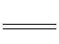6SO₂＋Fe₃O₄，有3mol FeS₂参加反应，转移___________mol电子。
（2）氯化铁溶液称为化学试剂中的“多面手”，写出SO₂通入氯化铁溶液中反应的离子方程式：__________________________；

27．（13分）开发新能源，使用清洁燃料，可以达到提高能效、减少污染的目的。
（1）由C、H、O三种元素中的两种和三种分别组成的燃料物质甲和乙，其分子中均有氧，且1个乙分子中含有18个电子，则甲和乙分别是_______________。
乙是一种清洁燃料，工业上可用甲和氢气反应制得。
①T₁温度时，在体积为2L的密闭容器中充入2mol甲和6molH₂，反应达到平衡后，测得c（甲）＝0．2mol／L，则乙在平衡混合物中的物质的量分数是____________。
②升高温度到T₂时，反应的平衡常数为1，下列措施可以提高甲的转化率的是_______
（填字母）。
A．加入2 mol甲 B．充入氮气 C．分离出乙 D．升高温度
（2）甲烷也是一种清洁燃料，但不完全燃烧时热效率降低并会产生有毒气体造成污染。
已知：
CH₄（g）＋2O₂（g）＝CO₂（g）＋2H₂O（1） △H₁＝－890．3 kJ／mol
2CO（g）＋O₂（g）＝2CO₂（g） △H₂＝－566．0 kJ／mol
则甲烷不完全燃烧生成一氧化碳和液态水时的热效率只是完全燃烧时的_______倍（计
算结果保留1位小数）。
（3）甲烷燃料电池可以提升能量利用率。下图是利用甲烷燃料电池电解50mL 2mol／L的氯化铜溶液的装置示意图：
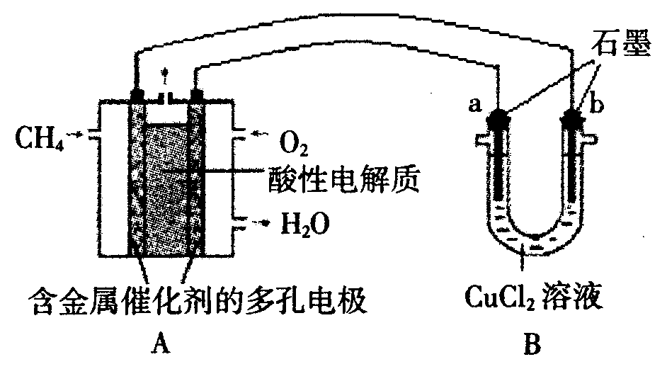
请回答：
①甲烷燃料电池的负极反应式是________________。
②当线路中有0．1mol电子通过时，_____________（填“a”或“b”）极增重_____________g。
28．（14分）常温下，浓度均为0．1mol／L的6种溶液pH如下：
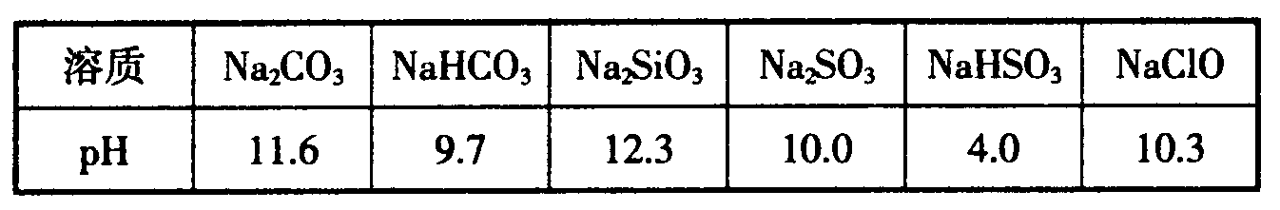
请由上表数据回答：
（1）非金属性Si______C（填“＞”或“＜”），用原子结构解释其原因：同主族元素由上到下__________。
（2）常温下，相同物质的量浓度的下列稀溶液，其酸性由强到弱的顺序是（填序号）________。
A．H₂SiO₃ B．H₂SO₃ C．H₂CO₃
（3）用离子方程式说明Na₂CO₃溶液pH＞7的原因____________。
（4）6种溶液中，水的电离程度最小的是（填化学式）_________________。
（5）若增大氯水中次氯酸的浓度，可向氯水中加入上表中的物质是（填化学式）______________，用化学平衡移动的原理简述其原因：____________________________。
29．（10分）请回答下列有关光合作用和呼吸作用的问题。
（1）下表为某同学探究影响植物光合速率的因素所做的实验。据表可知，该实验的自变量有______________（答不全不得分）。要比较不同颜色的光对光合速率的影响，应选择的容器标号是____________________。
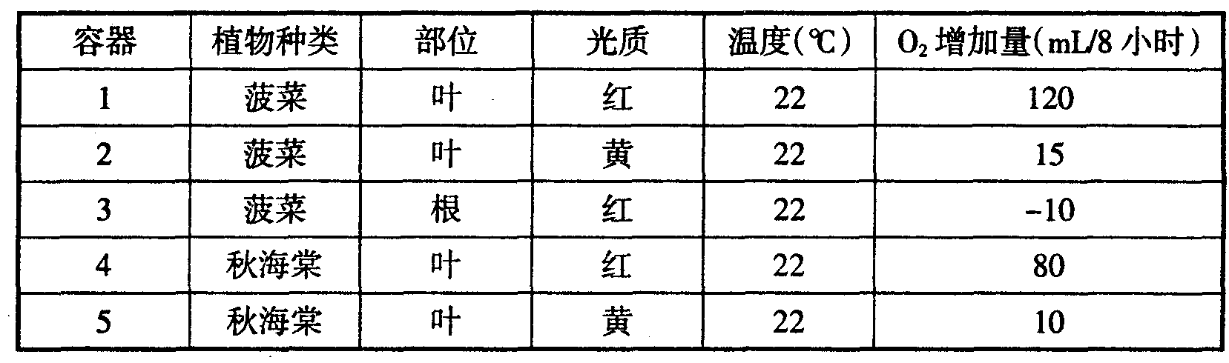
（2）左下图是新鲜绿叶的四种光合色素在滤纸上分离的情况：图中四种色素都能溶解在层析液中，其中____________（填“甲”、“乙”、“丙”或“丁”）的溶解度最大。四种色素中，甲和乙主要吸收___________________光。
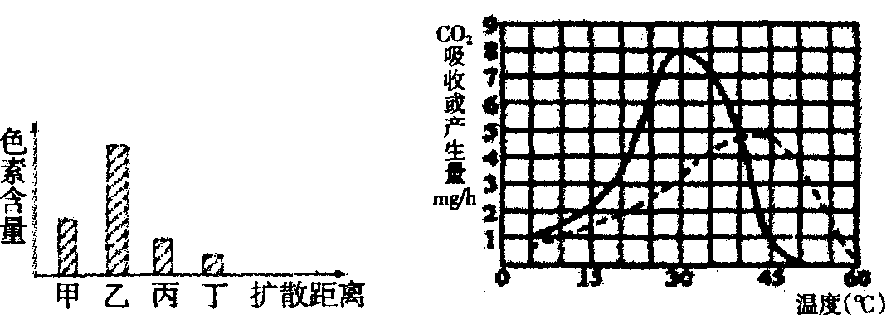
（3）右上图表示在光照充足，CO₂浓度适宜的条件下，温度对某植物的CO₂吸收量或产生量的影响。图中实线表示光合作用速率，虚线表示呼吸作用速率。由图可知，光合作用、呼吸作用都受温度的影响，其中与____________作用有关的酶对高温更为敏感。若昼夜不 停地光照，该植物生长的最适宜温度约是__________℃；若温度均保持在20℃的条件下，长时间每天交替进行12h光照、12h黑暗，该植物_________（能或不能）正常生长?
30．（10分）某实验室对小白鼠的生命活动调节进行了相关研究。
实验一：向小白鼠注射促甲状腺激素（TSH），会使下丘脑的促甲状腺激素释放激素（TRH）分泌减少。对此现象的解释有两种观点，观点一：这是TSH直接对下丘脑进行反馈调节的结果；观点二：这是TSH通过促进甲状腺分泌甲状腺激素，进而对下丘脑进行反馈调节的结果。两种观点孰是孰非? 探究实验如下：
实验步骤：
（1）将生理状态相同的小白鼠分为A、B两组，测定两组动物血液中_________的含量。
（2）用手术器械将A组小白鼠的________（器官）切除，B组做相同的外伤手术，但不摘除此器官。
（3）向A、B两组小白鼠注射__________________________。
（4）在相同且适宜的环境条件下观测。
（5）一段时间后，测定A、B两组小自鼠血液中TRH的含量。
实验结果及结论（填支持何种观点）：
（6）若A组小白鼠TRH不减少（或增加），B组小白鼠TRH减少，则___________。
（7）若A组小白鼠和B组小白鼠TRH减少的量相等，则________________。
实验二：科学家对多种恒温动物进行实验，证明调节体温的主要中枢位于下丘脑，下丘脑包括下丘脑前部和下丘脑后部。为研究下丘脑前、后两部在体温调节中的作用，科学家做了以下实验。
（8）对下丘脑前部局部加温，机体出现血管舒张，散热量增加；对下丘脑前部局部冷却，机体出现寒颤，产热量增加。
（9）用（8）的方法处理下丘脑后部，机体不出现散热和产热效应；用电刺激下丘脑后部，机体出现寒战，增加产热。
请分析实验结果并回答：
（10）上述实验表明：下丘脑对温度刺激的敏感部位主要集中在_______________，
（11）温度刺激下丘脑前部和后部、以及温度刺激和电刺激下丘脑后部产生的效应不同，说明信息传递的方向最可能是_______________，下丘脑后部的功能是对信息进行分析与综合，从而调节恒温动物的______________过程，使体温保持相对稳定。
（12）如果将含有放射性碘的化合物溶液注射到小白鼠体内，检测发现只有甲状腺才具有富集碘的功能，产生这一现象的直接原因是_________，根本原因是_______________。
31．（10分）
某种植物叶片的形状由多对基因控制。一学生兴趣小组的同学用一圆形叶个体与另一圆
形叶个体杂交，结果子代出现了条形叶个体，其比例为圆形叶 ：条形叶＝13 ：3。就
此结果，同学们展开了讨论：
观点一：该性状受两对基因控制。
观点二：该性状有受三对基因控制的可能性，需要再做一些实验加以验证。
观点三：该性状的遗传不遵循遗传的基本定律。
请回答以下相关问题（可依次用Aa、Bb、Dd来表示相关基因）：
（1）以上观点中明显错误的是_______________________。
（2）观点一的同学认为两亲本的基因型分别是_____________，遵循的遗传定律有_______________。
（3）观点二的同学认为条形叶是三对基因均含显性基因时的表现型，即子代中条形叶的基因型是_____________，两亲本的基因型分别是________________________。
（4）就现有材料来验证观点二时，可将上述子代中的一株条形叶个体进行_________，如果后代出现圆形叶：条形叶＝________，则观点二有可能正确。
32．（9分）根据生态学知识回答有关问题：
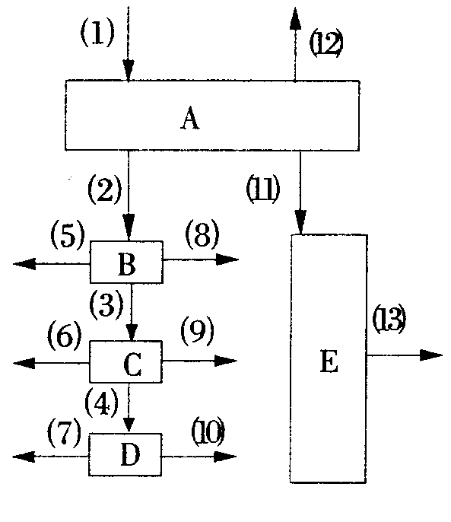
（1）碳在生物群落与无机环境之间的循环主要以______________的形式进行。驱动整个
生态系统运转的能量主要来源于_________的太阳能。萤火虫通过发光来识别同伴，这
种信息传递的类型是______________（物理信
息、化学信息、行为信息）。
（2）环境中的某种高浓度有毒污染物X在生物
体内既不能分解，也不能排出体外，则生物所
在的_________越高，该物质在其体内的积累量
越大。该物质能使神经递质大量释放，会引起
突触后神经元产生的变化是_______。受X污染
后，部分生物量显著下降，部分生物量明显上
升，这是在_________水平上研究的结果。
（3）根据能量流动的图示可知，初级消费者自
身生命活动所消耗的能量是图中的箭头
______________；三级消费者排出的粪便中仍
含有部分能量，这一部分能量被分解者所利用
应属于图示中的箭头__________________。（用
图中的（1）——（13）来表示）
（4）草原上的牧民即将开展对鼠害、虫害的防治工作，这样做的目的是_______________。
（二）选考题：共45分。请考生从给出的3道物理题、3道化学题、2道生物题中每科任选一题做答，并用2B铅笔在答题卡上把所选题目的题号涂黑。注意所做题目的题号必须与所涂题目的题号一致，在答题卡选答区域指定位置答题。如果多做，则每学科按所做的第一题计分。
33．[物理—选修3—3]（15分）
（1）（6分）下列说法中正确的是______________。（选对一个给3分，选对两个给4分，
选对3个给6分。每选错一个扣3分，最低得分为0分）
A．外界对物体做功时，物体的内能一定增加
B．当分子间作用力表现为斥力时，分子势能随分子间距离的减小而增大
C．第二类永动机不违反能量守恒定律，但违反了热力学第一定律
D．对于一定质量的理想气体，在压强不变而体积增大时，单位时间碰撞容器壁单位面
积的分子数一定减少
E．布朗运动不是液体分子的运动，但它可以说明分子在做无规则运动
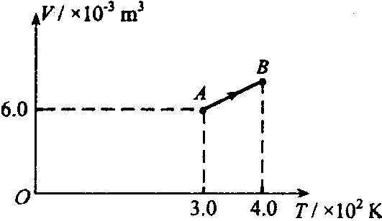
（2）（9分）如图所示，一定质量的理想气体从
状态A经等压过程到状态B。此过程中，气体
压强p＝1．0×10⁵ Pa，吸收的热量
Q＝7．0×10²J，求此过程中气体内能的增加量。

34．[物理—选修3—4]（15分）
（1）（6分）一列简谐横波，在t＝4．0 s时的波形如图甲所示，图乙是这列波中质点P的振动图象，那么关于该波的传播，下列说法正确的是____________（选对一个给3分，选对两个给4分，选对3个给6分。每选错一个扣3分，最低得分为0分）
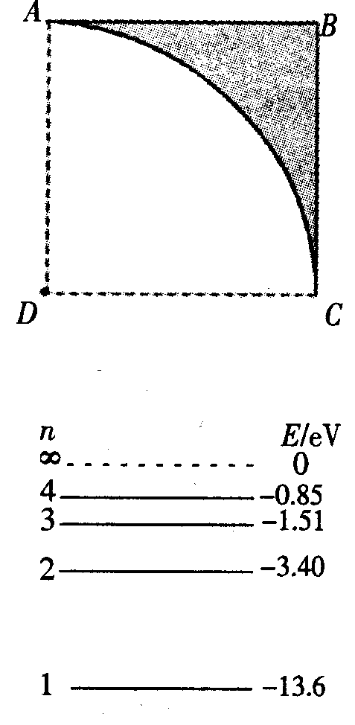
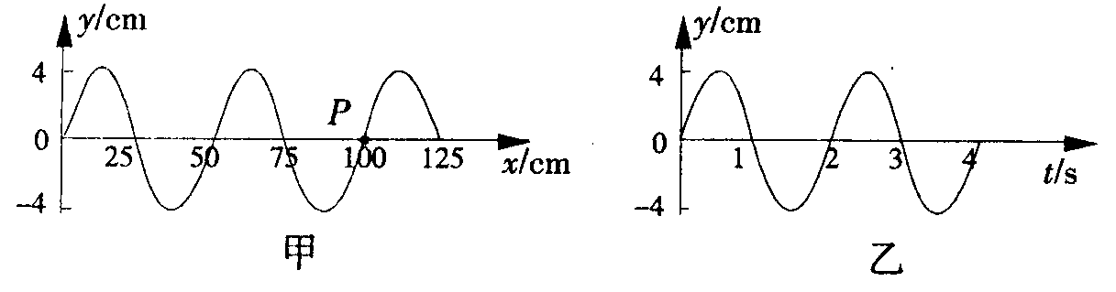
A．波速v＝0．25 m／s，向左传播
B．波速v＝0．50 m／s，向右传播
C．从t＝0到t＝4．0 s的过程，质点P向前迁移了1．0m
D．从t＝0到t＝4．0 s的过程，波向前传播了1．0m
E．从t＝0到t＝4．0 s的过程，质点P通过的路程是0．32m
（2）（9分）如图所示，ABC为一透明材料做成的柱形光
学元件的横截面，该种材料折射率n＝2，AC是一半径为
R的圆弧，D为圆弧面的圆心，ABCD构成正方形，
在D处有一点光源。若只考虑首次从圆弧AC直接射向AB、BC的光线，从点光源射入
圆弧AC的光中，有一部分不能从AB、BC面直接射出，求这部分光照射圆弧AC的弧
长。

35．[物理—选修3—5]（15分）
（1）（6分）如图所示为氢原子的能级示意图，一群氢原子处
于n＝4的激发态，在向较低能级跃迁的过程中向外发出光
子。这群氢原子能发出_______种不同频率的光，用从n＝3
跃迁到n＝1所发出的光照射逸出功为1．86 eV的金属铯，
金属铯表面所发出的光电子的最大初动能为________ev。
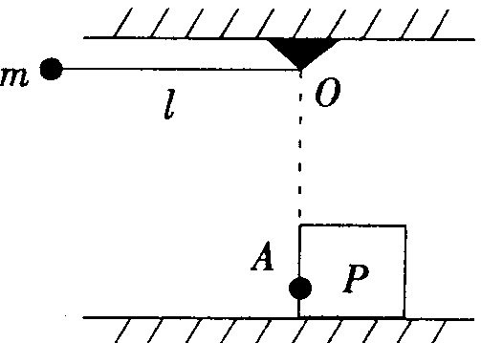
（2）（9分）如图所示，一质量为m的橡皮泥小球系于长
l＝0．8m的细线末端，线的另一端系于O点。将小
球移到细线水平的位置后开始释放，小球摆到最低点
A时，恰与原静止于水平面上的物块P相碰。碰撞瞬
间，细线恰好断裂，橡皮泥小球粘于物块P上，已知
P的质量为M＝3m，P与水平面间动摩擦因数μ＝
0．25，小球可看作质点，且与P的相互作用时间极
短，重力加速度g取10m／s²。求P能沿水平面滑行
的距离。

36．[化学—选修2：化学与技术]（15分）
普通纸张的成分是纤维素，在早期的纸张生产中，常采用纸表面涂敷明矾的工艺，以填补其表面的微孔，防止墨迹扩散，清回答下列问题：
（1）人们发现纸张会发生酸性腐蚀而变脆、破损，严重威胁纸质文物的保存。经分析检验，发现酸性腐蚀主要与造纸中涂敷明矾的工艺有关，简述其中的化学原理______________。为防止纸张的酸性腐蚀，可在纸浆中加入碳酸钙等添加剂，该工艺原理的离子方程式为_________________。
（2）为了保护这些纸质文物，有人建议采取下列措施：
①喷洒碱性溶液，如稀氢氧化钠溶液或氨水等，这样操作产生的主要问题是______________________。
②喷洒Zn（C₂H₅）₂。Zn（C₂H₅）₂可以与水反应生成氧化锌和乙烷。用化学（离子）方程式表示该方法生成氧化锌及防止酸性腐蚀的原理____________________________。
（3）现代造纸工艺常用钛白粉（TiO₂）替代明矾，钛白粉的一种工业制法是以钛铁矿（主要成分FeTiO₃）为原料按如下过程进行的，请配平下列化学方程式
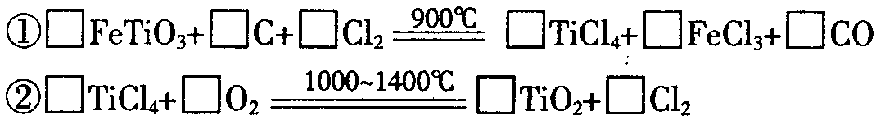
37．[化学—选修3：结构与性质]（15分）
砷（As）在地壳中含量不大，但砷的化合物却是丰富多彩。
（1）基态砷原子的电子排布式为_______________；砷与溴的第一电离能较大的是
_____________。
（2）AsH₃是无色稍有大蒜味的气体。AsH₃的沸点高于PH₃，其主要原因是_____________。
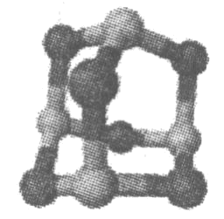
（3）Na₃AsO₄可作杀虫剂。的空间构型为_____________，与
其互为等电子体的一种分子为__________________.
（4）某砷的氧化物俗称“砒霜”，其分子结构如右图所示。该化合物
的分子式为_______________，As原子采取___________杂化。
（5）GaAs等是人工合成的新型半导体材料，其晶体结构与金刚石相
似。GaAs晶体中，每个As与______个Ga相连，As与Ga之间存在的化学键有_____
（填字母）。
A．离子键 B．σ键 C．π键 D．氢键
E．配位键 F．金属键 G．极性键
38．[化学—选修5：有机化学基础]（15分）
已知有机物A分子由C、H、O三种元素组成，其相对分子质量为120，0．1molA在足量的氧气中充分燃烧后生成0．8mol CO₂和7．2g H₂O；A可以发生银镜反应，其苯环上的一卤代物有三种。
（1）A的分子式是_________，A中含氧官能团的名称是___________，A的结构简式为___________。
已知：
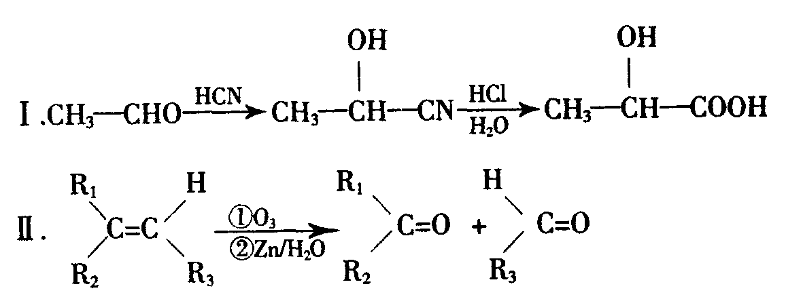
现有如下转化关系：
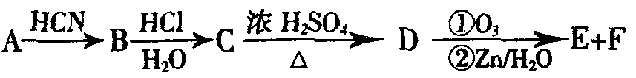
其中D能使溴的四氯化碳溶液褪色，F继续被氧化生成G，G的相对分子质量为90。
（2）C可能具有的化学性质有__________（填序号）。
①能与H₂发生加成反应；②能在碱性溶液中发生水解反应；③能与甲酸发生酯化反应；
④能与Ag（NH₃）₂OH溶液发生银镜反应；⑤能与氢氧化钠溶液反应
A．①②③ B．①③⑤ C．①②③⑤ D．②③④⑤
（3）①写出C→D的化学反应方程式__________；反应类型为_______________；
②在催化剂条件下，C生成高聚物的化学方程式_________________；
③G与足量NaHCO₃溶液反应的化学方程式_____________________。
（4）C的同分异构体有多种，其中符合下列要求的有机物有两种：
①属于酯类化合物； ②遇三氯化铁溶液显紫色；
③与新制氢氧化铜悬浊液共热可生成红色沉淀； ④苯环上的一卤代物只有一种写出其中一种有机物的结构简式___________________________。
39．[生物—选修l生物技术实践]（15分）
急性肠胃炎、手足口病分别是由细菌、病毒通过消化道进入人体导致的。因此检验饮用水的细菌、病毒的含量是有效监控疾病发生的必要措施。请回答下列与检验饮用水有关的问题：
（1）检验大肠杆菌的含量时，通常将水样进行一系列的梯度稀释，然后将不同稀释度的水样用涂布器分别涂布到琼脂固体培养基的表面进行培养，记录菌落数量，这种方法称为___________。下图所示的四种菌落分布图中，不可能由该方法得到的是____________。
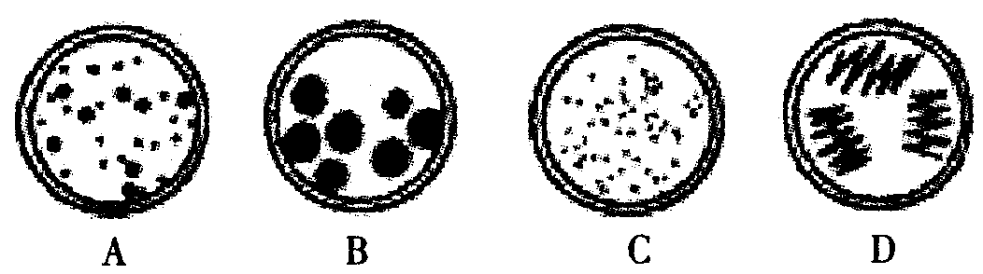
（2）用该方法统计样本菌落数时是否需要对照组?____________。为什么?____________。
（3）有三种材料或用具需要清毒或灭菌：①培养细菌用的培养基与培养皿；②玻棒、试管、烧瓶和吸管；③实验操作者的双手。其中需要消毒的是___________，需要灭菌的是_____________。
（4）已知大肠杆菌能发酵乳糖并产酸产气，现提供足量的已灭菌的乳糖蛋白胨培养液和具塞试管，应如何判断待检水样中是否含有大肠杆菌?__________________________。
40．[生物一选修3现代生物科技专题]（15分）
下图为利用生物技术生产单克隆抗体和经体外受精培育优质奶牛的过程。请回答下列问题：
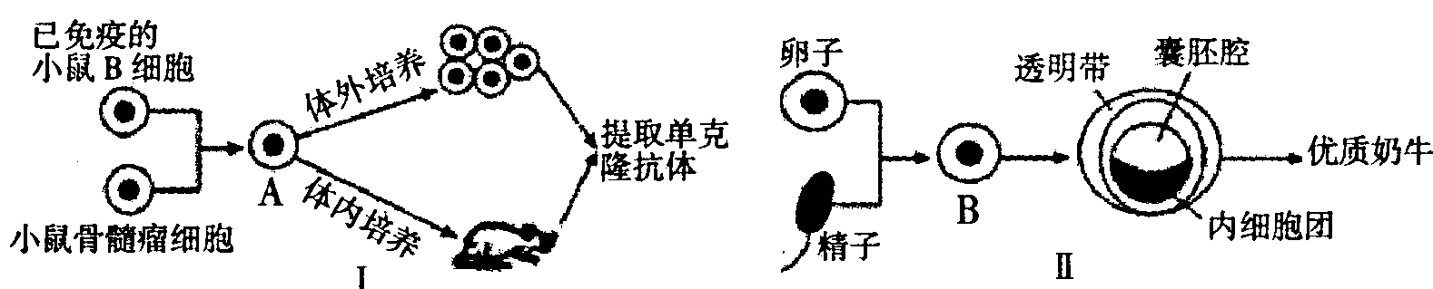
（1）细胞A的形成过程中常用的诱导因素有____________________（至少答两种）。
（2）在I图制备单克隆抗体的过程中，包括_____________和______________两个过程。直接产生的A细胞可能有3种，经选择性培养的杂交瘤细胞，还需进行______________，经多次筛选就可获得足够数量的能分泌所需抗体的细胞，进行体内或体外培养。
（3）单克隆抗体与常规的血清抗体相比，其最大的优越性是________________。
（4）Ⅱ过程优质奶牛的培育过程需要进行胚胎移植，移植后的胚胎能在受体子宫中存活，其生理基础是________________________________。
（5）若要同时获得多头与此优质奶牛相同的小牛，可对Ⅱ中囊胚进行_________________，操作过程需要特别注意的问题是：________________________。

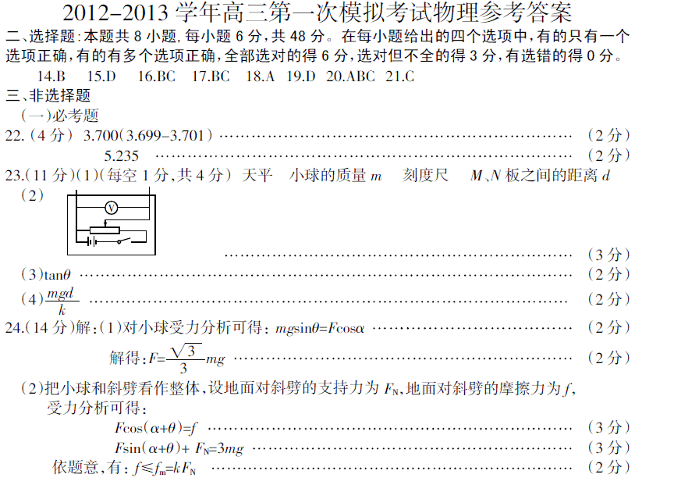
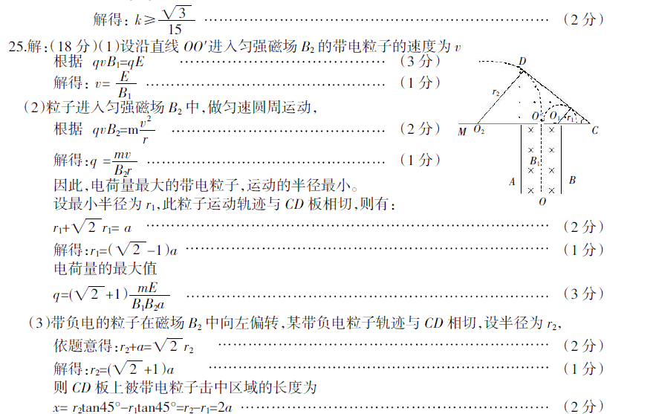
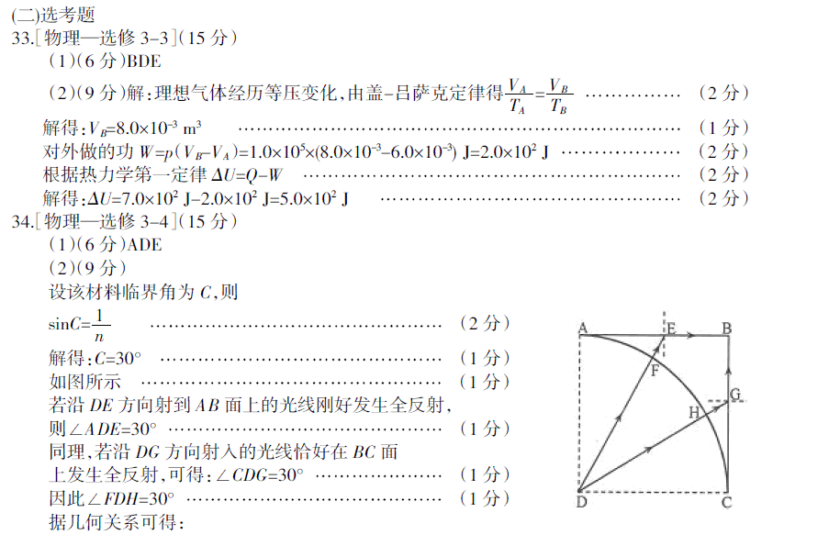
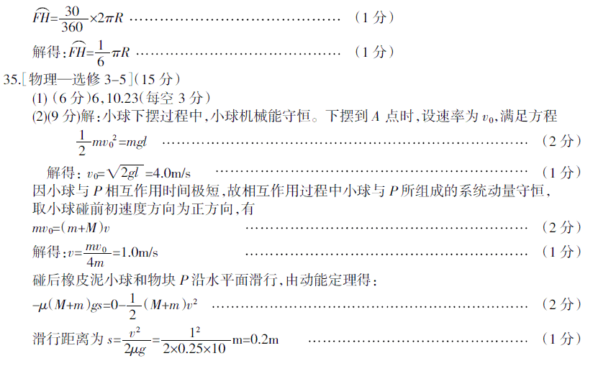

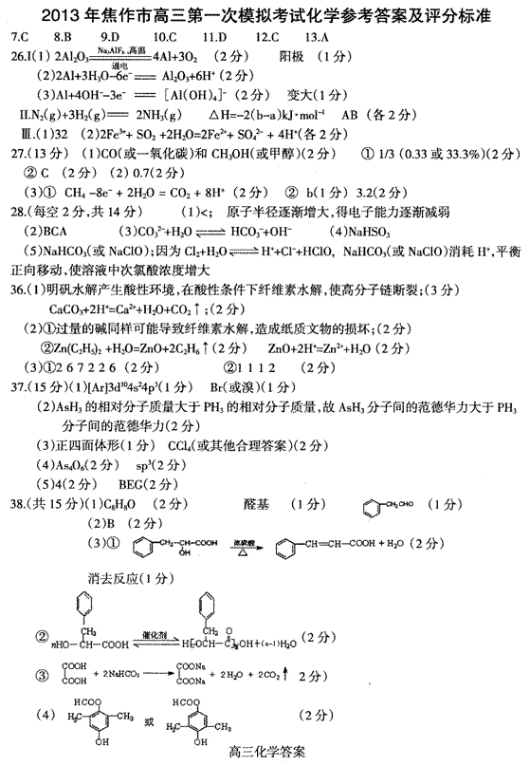
2012-2013学年焦作市高三第一次模拟考试
生物参考答案
一、选择题：每小题6分，共36分。
1．B 2.B 3.A 4.B 5.B 6.D
二、非选择题：共54分。
（一）必考题：共39分。
29.（10分，除标注外每空1分）
（1）光质、植物的种类、植物的部位（2分） 1和2（或4和5）（2分）
（2）丁 红光和蓝紫（2分）
（3）光合 30 能
30．（10分，每空1分）
(1) 促甲状腺激素释放激素（TRH） (2) 甲状腺
(3) 等量的适宜浓度的促甲状腺激素（TSH）（下划线为得分点）
(6)支持观点二 (7)支持观点一 （10）下丘脑前部
（11）从下丘脑前部传至后部 产热和散热
（12）甲状腺细胞膜上富含运输碘所需要的载体蛋白
甲状腺细胞中与碘载体蛋白有关的基因选择性表达
31. （10分，除标注外每空1分）
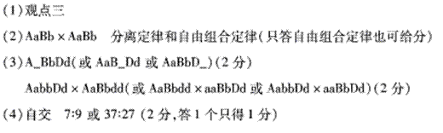.
32．（9分，每空1分）
（1）CO₂ 绿色植物固定（或光合作用固定） 物理信息
（2） 营养级 兴奋或抑制 群落
（3）⑤ ⑨
（4）合理地调整生态系统中的能量流动关系，使能量持续高效地流向对人类最有益的部分
（二）选考题：共15分。
39. [生物—选修1生物技术实践]（15分，除标注外每空2分）
(1)稀释涂布平板法 D
(2)需要 因为需要判断培养基是否被杂菌污染(培养基灭菌是否合格)
(3)③ ①②
(4)通过无菌操作向试管内注入一定量待测水样．再注入已灭菌的乳糖蛋白胨培养液将试管充满，塞上塞子，混匀后置于37℃恒温箱培养24h。若试管内有气泡生成，则说明水样中有大肠杆菌（3分）
40．[生物—选修3现代生物科技专题]（15分，除标注外每空2分）
(1)灭活的病毒、聚乙二醇、电刺激等
(2)动物细胞融合 动物细胞培养 克隆化培养和抗体检测
(3)特异性强，灵敏度高
(4)受体子宫对外来胚胎不发生排斥反应
(5)胚胎分割(移植)（1分） 注意将囊胚的内细胞团进行均等分割

